<https://www.youtube.com/watch?v=FmlMnPOt6Nc>

Uitleg over vallen met een individuele valbeveiliging

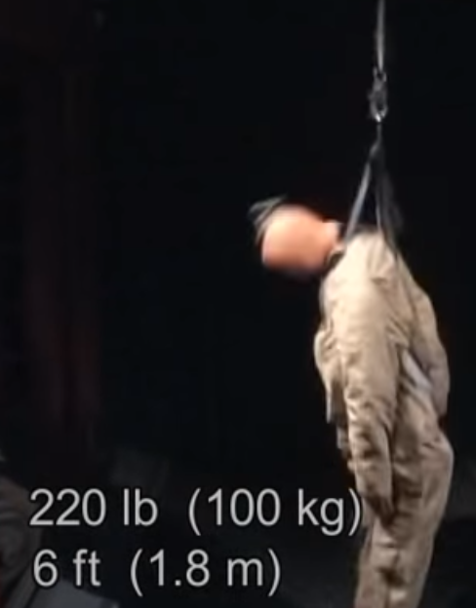

<https://www.youtube.com/watch?v=upLlAU2vLv4>

<https://www.youtube.com/watch?v=udXMqHHUwJg>

<https://www.youtube.com/watch?v=229RTaXuQLU>

Hoe een Latchways Removable Transfastener werkt

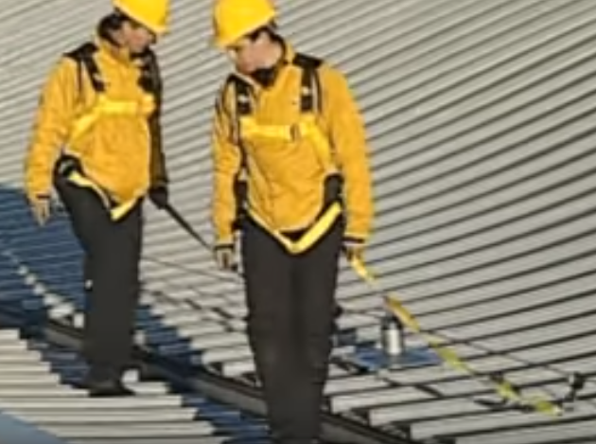

<https://www.youtube.com/watch?v=B9z_-IudDKc>

Hoe je een veiligheidsharnas aan moet trekken

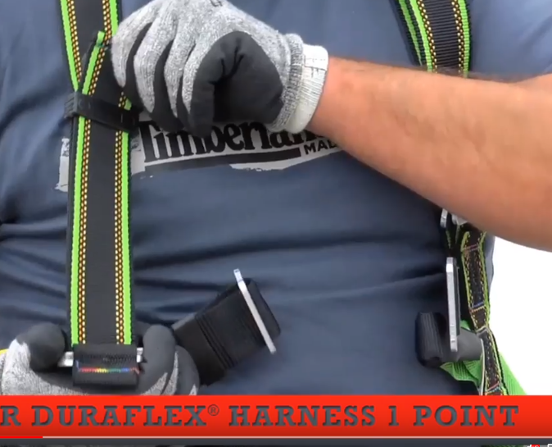

Prusik knoop

<https://www.youtube.com/watch?v=EFHxQ5fiUvI>

